A IMPORTÂNCIA DE JERUSALÉM
O texto abaixo explica a importância de Jerusalém para três das religiões com mais seguidores do mundo: judaísmo, cristianismo e islamismo. Atualmente, a cidade é dividida em bairros de acordo com cada uma dessas religiões. Historicamente, a região foi alvo de importantes conflitos, sendo que muitos deles tiveram uma ligação fortíssima com motivações religiosas, como as Cruzadas. Assim, leia o texto e, a seguir, responda o que se pede.

Conhecida em hebraico como Yerushalayim e em árabe como al-Quds, Jerusalém é uma das cidades mais antigas do mundo. Seu nome ecoa no coração de cristãos, judeus e muçulmanos, provocando disputas e conflitos seculares. Ela já foi conquistada, destruída e reconstruída diversas vezes, e cada parte sua revela um trecho diferente do passado.
Jerusalém tem sido o foco de divisões e conflitos entre diferentes religiões, que só concordam em sua reverência ao local sagrado. Seu coração é a Cidade Velha, um labirinto de becos estreitos e arquitetura histórica dividido em quatro bairros — cristão, muçulmano, judeu e armênio — cercado por um muro.
Cada quarteirão da Cidade Velha representa um grupo. Os cristãos têm dois, porque o bairro armênio também é cristão. O local, o menor dos quatro, é um dos centros armênios mais antigos do mundo. A comunidade preservou sua cultura e civilização particular dentro da igreja e monastério de São Tiago, que ocupa a maior parte da região.

BAIRRO JUDEU
O bairro judeu é lar do Muro das Lamentações, ou Muro Ocidental, uma construção remanescente do monte em que o Templo Sagrado se encontrava e onde estava o Santo dos Santos — o local mais sagrado para o judaísmo. Os judeus acreditam que essa é a localização da pedra fundamental de onde o mundo foi criado, e onde Abraão se preparou para sacrificar seu filho Isaque.
Hoje, o Muro das Lamentações é o lugar mais próximo em que os judeus podem rezar ao Santo dos Santos, que eles acreditam ser no Domo da Rocha. O local é gerido por um rabino e todos os anos acolhe milhões de visitantes. Judeus de todo o mundo visitam este lugar para fazer suas preces e se conectar com seu povo.

BAIRRO CRISTÃO
Dentro do quarteirão cristão, há a Basílica do Santo Sepulcro, local central para a história de Jesus. O tempo é administrado por diversos ramos do cristianismo. De acordo com a tradição cristã, Jesus foi crucificado lá, no Gólgota ou Calvário, e sua tumba está localizada dentro de um sepulcro, onde também foi o local de sua ressureição.
O local é um dos principais destinos de peregrinação para milhões de cristãos em todo o mundo que visitam o túmulo vazio de Jesus e buscam consolo e redenção no local.
BAIRRO MUÇULMANO
O quarteirão muçulmano é o maior dos quatro, onde fica a Cúpula da Rocha e a mesquita de al-Aqsa, em um local conhecido como Haram al-Sharif, ou o Nobre Santuário. A mesquita é o terceiro local mais sagrado no Islã e está sob administração de uma organização islâmica chamada Waqf.
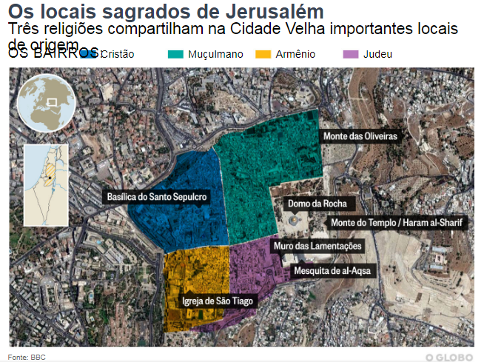
Os muçulmanos acreditam que o profeta Maomé viajou daqui para Meca durante sua jornada e orou com as almas de todos os profetas. Alguns passos distante, a Cúpula da Rocha mantém uma pedra de fundação, de onde os fiéis acreditam que o profeta subiu aos céus. Os muçulmanos visitam o local por todo o ano, mas nas sextas-feiras durante o mês sagrado do Ramadã, milhares de fiéis oram na mesquita.

Fonte: https://oglobo.globo.com/mundo/entenda-por-que-jerusalem-sagrada-para-tres-religioes-21615878
A partir da leitura do texto, complete a tabela abaixo explicando a importância de Jerusalém para cada uma das três religiões.
RELIGIÃO | IMPORTÂNCIA DE JERUSALÉM
JUDAÍSMO
CRISTIANISMO
ISLAMISMO

Localize no mapa abaixo as cidades de Jerusalém, Roma e Istanbul (antiga Constantinopla). Em seguida, indique quais os nomes dos países em que essas cidades se localizam atualmente.
Fonte: https://www.guiageo-europa.com/mapas/mediterraneo.htm

Istanbul: ______________________
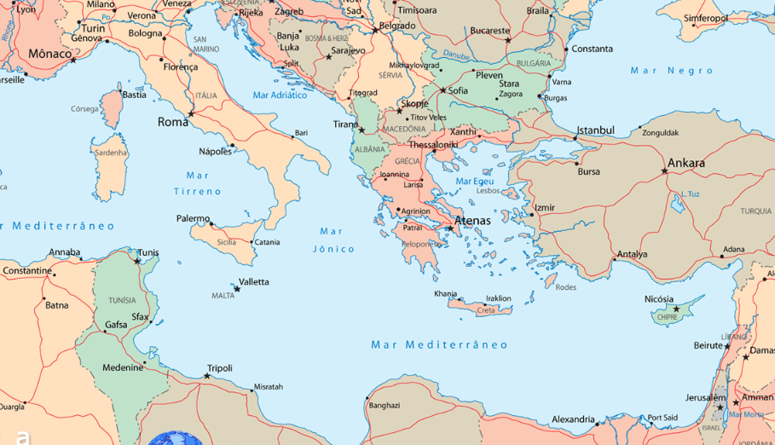

Roma: ________________________

Jerusalém: _____________________

